## Tracking sensor

#### Overview：

本次实验通过捕获巡线传感器的信号，并根据捕获到的信号来控制LED灯的亮灭。

#### **Materials：**

Arduino Uno x 1

Trackingsensor x 1

DuPont wires x 3

#### **Product description :**

红外巡线传感器是利用红外线在不同颜色的物体表面具有不同的反射强度的特点，在小车行驶过程中通过巡线模块上的红外发射管不断地向地面发射红外光，当红外光遇到白色地板时发生漫反射，反射光被巡线模块上的红外接收头接收到；如果遇到黑线则红外光被吸收，巡线模块上的红外接收管就接收不到红外光讯号。当没有检测到黑线时，巡线模块的OUT引脚的电平为低电平，当检测到黑线的时候巡线模块的OUT引脚的电平为高电平，所以我们可以使用arduino检测这个引脚的电平变化，从而做出相应的动作。

#### **Wiring diagram:**

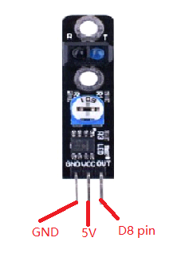

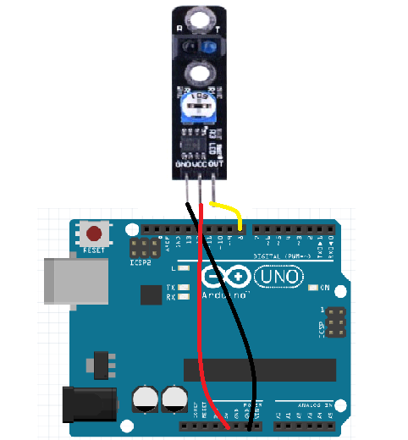

**Example code:**

|  |
| --- |
| **/* TCRT5000 infrared/optical tracking sensor project**  **\*/**  **int Led = 13 ;**  **int input_pin = 8; // connect TCRT5000 module S pin to arduino D8**  **int val ;// define numeric variables val**  **void setup ()**  **{**  **pinMode (Led, OUTPUT) ;// define LED as output interface**  **pinMode (input_pin, INPUT) ;// define Tracking sensor output interface**  **}**  **void loop ()**  **{**  **val = digitalRead (input_pin) ;**  **if (val == HIGH) // When the Tracking sensor detects a signal, LED flashes**  **{**  **digitalWrite (Led, HIGH);**  **}**  **else**  **{**  **digitalWrite (Led, LOW);**  **}**  **}** |

**Experimental phenomena：**

当巡线模块检测到黑色的线时，LED灯会亮起，当巡线模块未检测到黑色的线时，LED灯会熄灭。